Electric LapTime

# Courbe de puissance du moteur

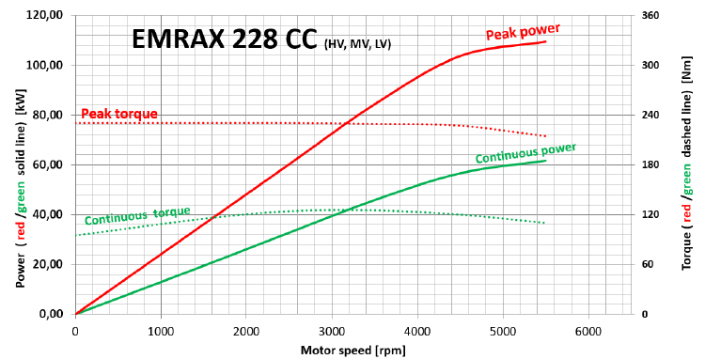

Le moteur possède une courbe de couple continue et une courbe de couple pic. Ce couple pic ne peut pas être maintenue dans le temps pour ne pas faire surchauffer le moteur. La durée typique d’un pic est de 2s on supposera qu’en forçant un peu on peut faire tenir ce pic sur la durée d’une accel.

Notre batterie ne pouvant sortir que 80kW de puissance électrique (imposé par le règlement) le maximum du pic de couple ne pourra pas être atteint entièrement. En prenant en compte les rendements électriques du contrôleur (0.97) et du moteur (0.9 sur le couple de pic). On peut corriger le couple que peut réellement fournir le moteur :

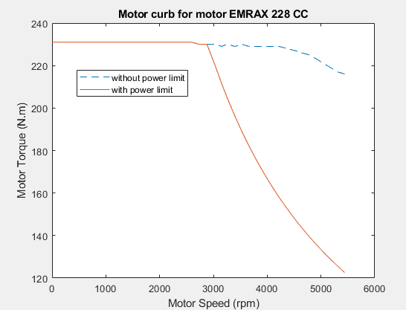

On voit qu’après 3000 rpm le couple capable de fournir notre GMP diminue rapidement.

Avec cette nouvelle courbe de couple on peut réutiliser notre modèle d’accélération thermique pour avoir une première approximation du temps à l’accélération.